Федеральное государственное образовательное бюджетное

учреждение высшего образования

**«Финансовый университет при Правительстве Российской Федерации»**

**(Финансовый университет)**

Колледж информатики и программирования

**ОТЧЁТ**

**По лабораторной работе №9**

Студент: Дронникова Анна Михайловна

Дисциплина: Инфокоммуникационные системы и сети

Группы: 3ПКС-420

Преподаватель

Сибирев И.В.

Оценка за работу :_______

**Москва – 2023 г.**

**Цель:** получить навыки удаленного управления ПК с помощь ПО AnyDesk, изучить этапы установки и настройку ПО.

**Практическая часть**

1. Запустила установочный файл от имени администратора

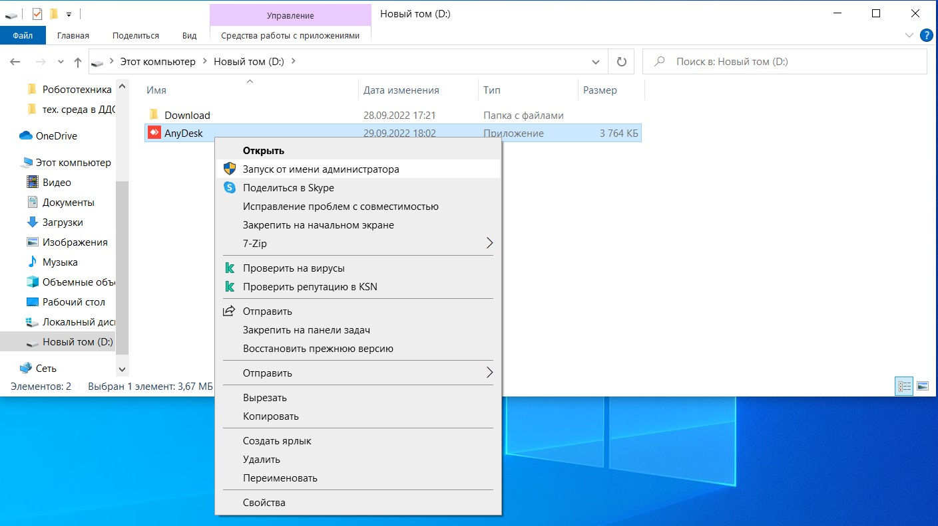

1. Выбрала плитку «Установить AnyDesk»

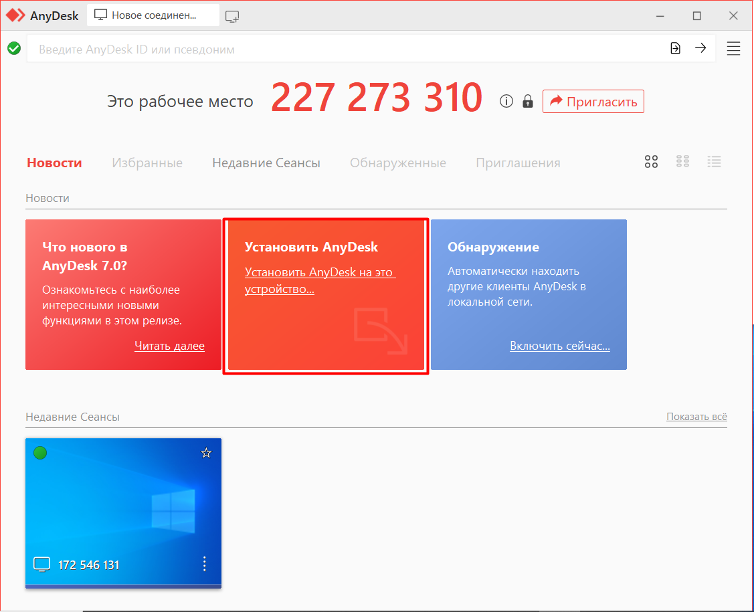

1. Оставила все настройки по умолчанию и нажала «Установить»

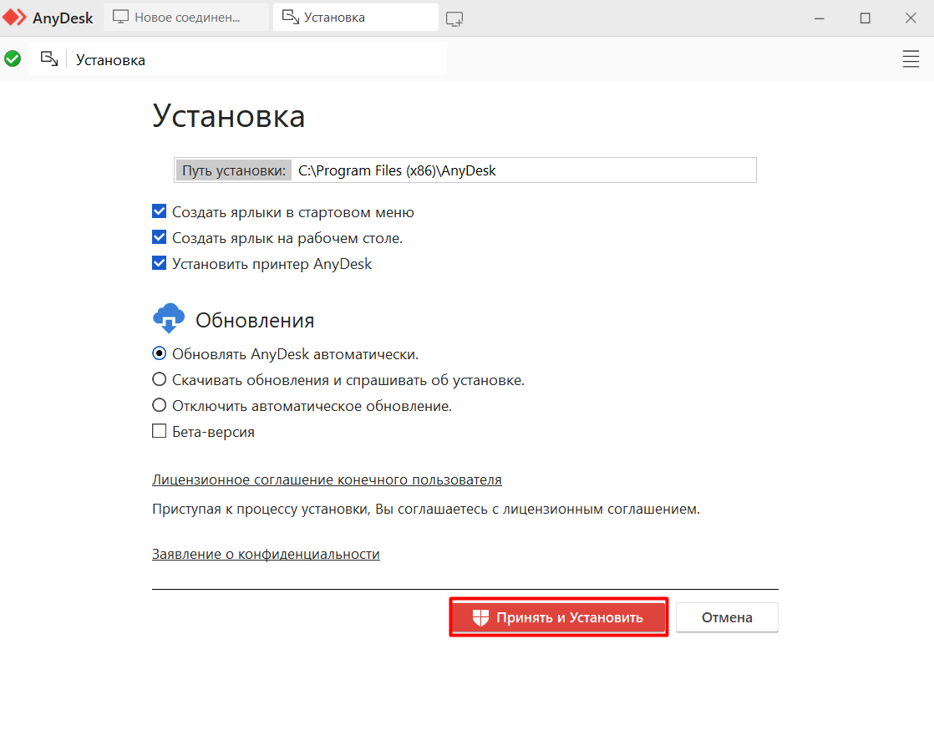

1. Открыла окно нового соединения

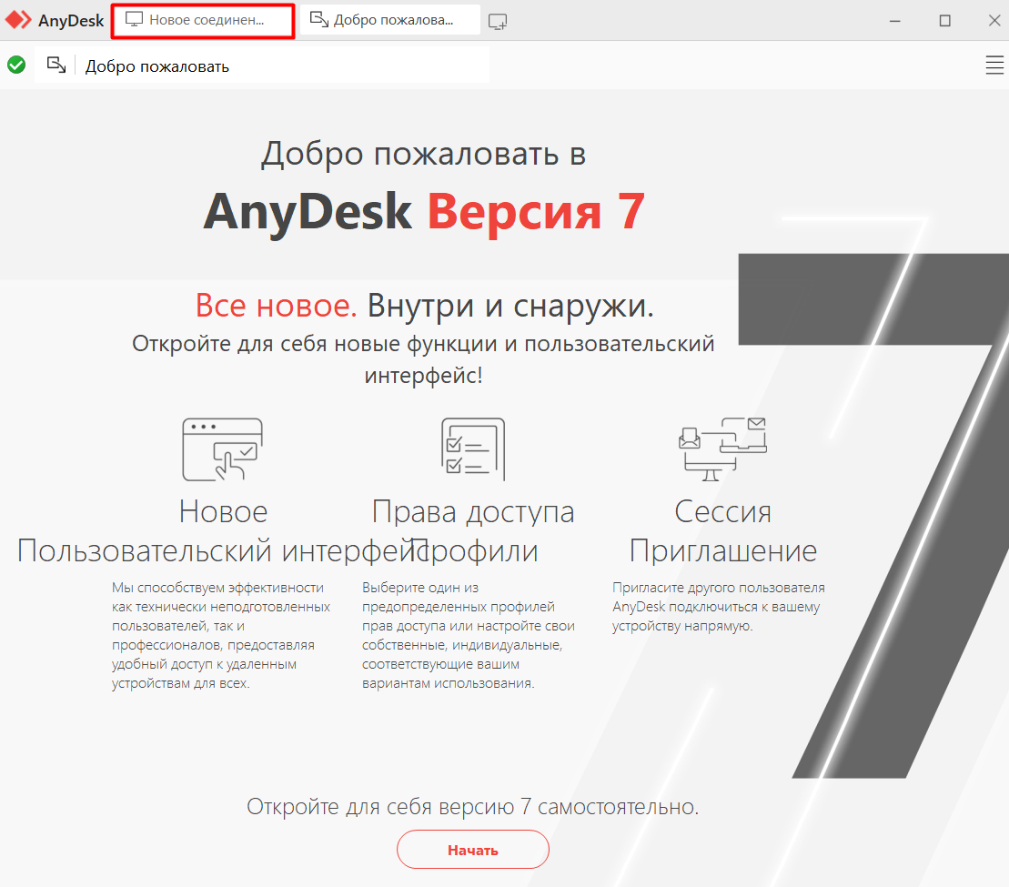

1. Проделала это же на другом устройстве, к которому будет осуществляться удаленное подключение
2. Ввела ID рабочего места, подключаемой машины и нажала на стрелку в правой части адресной строки

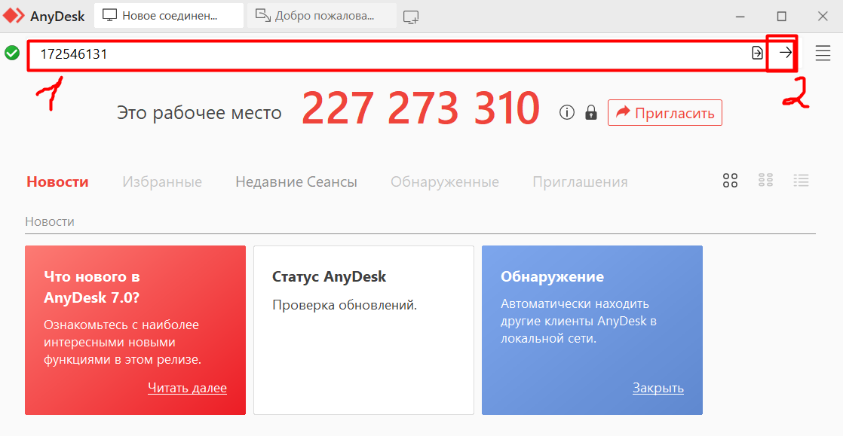

1. Подтвердила подключение на удаленном ПК

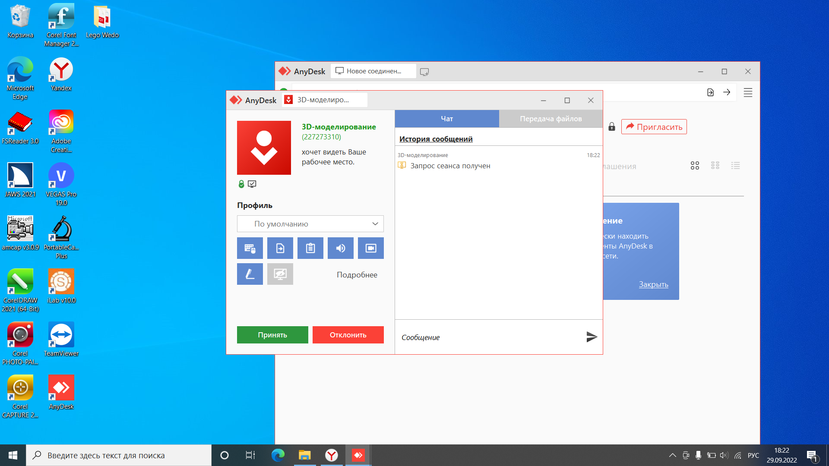

1. Подключение к удаленному пк прошло успешно

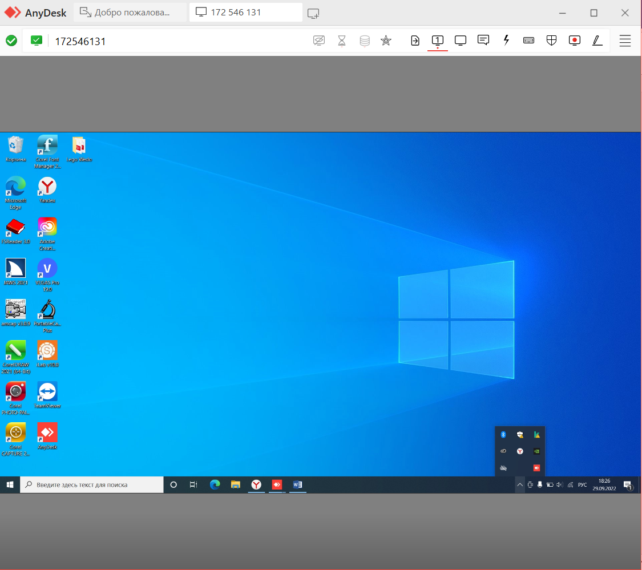

Вывод: получила навыки удаленного управления ПК с помощь ПО AnyDesk, изучила этапы установки и настройку ПО.